2026年5月吉日
令和８年度通常総会 参加者各位
全国鍍金工業組合連合会
会長 山﨑 慎介
青年部会会長 御舩 隆

有志懇親会（二次）のご案内について
謹啓 新緑の候、時下ますますご清祥の段、お慶び申し上げます。
令和８年度通常総会には、遠路ご参加賜りまして、誠にありがとうございます。
通常総会での懇親会に加え、さらなる情報交換を行い、また懇親を深めるべく、下記要領にて有志懇親会（二次）を開催いたします。
ご多忙の折恐縮ではございますが、ご参加賜れれば幸いに存じます。
謹白
記
- 日 時：2026年5月28日（木） 17時40分～19時40分
- 場 所：The Place of Tokyo （機械振興会館の隣）
https://place-tokyo.com/access/  港区芝公園３丁目５－４  TEL：03-5733-6788 | 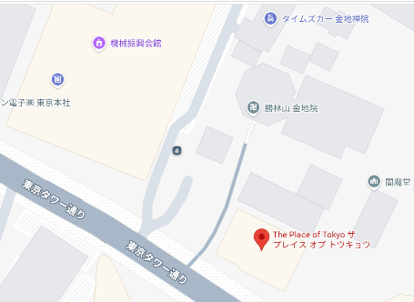
- 会 費：10,000円/名（現地会場にて精算をお願いします）
以上
------------------------------------------参加者連絡票------------------------------------------
組合名 |  | 組合役職
会社名 |  | ご芳名
―送付先：全鍍連青年部会会長 御舩（株式会社 正信） 宛―
―mifune@masanobu.co.jp、FAX:092-411-6108、5月20日（水）までに回答願います―
※組合等でのとりまとめは行わず、個別に上記宛て回答ください。

